LAPORAN BEST PRACTICE UAS
INTEGRASI PEMBELAJARAN MENDALAM
UbD • DUP/UDL • TaRL • CRT • Pemanfaatan Hasil Asesmen
Praktik Literasi Digital: Analisis Mesin Pencari, Hoaks, dan Membaca Lateral
Kelas X-H | Fase E

Disusun oleh | Diky Andrianto, S.Kom.
Nomor peserta | 95202532N
Program | Pendidikan Profesi Guru (PPG) Informatika
Sekolah PPL | SMA Negeri 2 Salatiga
Universitas | Universitas Kristen Satya Wacana
Tahun | 2026

PEMBELAJARAN BERMAKNA, BERPIHAK PADA MURID, DAN BERBASIS BUKTI

RINGKASAN EKSEKUTIF
Laporan ini merekam praktik pembelajaran Literasi Digital di kelas X-H SMA Negeri 2 Salatiga yang berfokus pada perbandingan mesin pencari, diskusi pengalaman terkait hoaks, dan presentasi refleksi kelompok. Praktik ini dipilih karena memberi bukti proses belajar yang beragam: kerja praktis melalui LKPD, pengalaman siswa yang dituangkan pada Padlet, presentasi kelompok, observasi guru, dan Ulangan Harian.
Data asesmen nonkognitif dari 34 responden menunjukkan bahwa 35,3% memilih gambar/video dan 32,4% memilih praktik langsung sebagai cara yang dirasa membantu memahami materi. Hambatan yang paling banyak dilaporkan adalah sulit fokus/konsentrasi (55,9%) dan takut jawaban salah (44,1%). Rekap Ulangan Harian 35 siswa menunjukkan nilai 80–100 dengan rata-rata 91,71. Data tersebut mengarahkan pembelajaran pada demonstrasi visual, praktik langsung, aktivitas kolaboratif, suasana aman untuk mencoba, dan umpan balik selama proses.
Integrasi UbD tampak pada keselarasan tujuan, aktivitas, dan bukti asesmen; DUP/UDL pada pilihan topik, peran, dan bentuk produk; CRT pada penggunaan pengalaman digital siswa sebagai konteks diskusi; serta pemanfaatan asesmen pada pemantauan langsung, bantuan personal, peer education, dan pembahasan soal sulit. TaRL terlihat terutama melalui penyesuaian bantuan berdasarkan kesulitan yang muncul. Pengelompokan awal masih lebih berlandaskan profil nonkognitif daripada pemetaan kemampuan akademik, sehingga penguatan asesmen berbasis penguasaan materi menjadi prioritas perbaikan.

SISTEMATIKA LAPORAN
- 1. Pendahuluan
- 2. Analisis Hasil Asesmen Awal
- 3. Perencanaan dan Implementasi Pembelajaran Mendalam
- 4. Analisis dan Refleksi Hasil Asesmen
- 5. Refleksi Profesional dan Rencana Tindak Lanjut
- 6. Daftar Pustaka
- Lampiran: ringkasan data, dokumentasi kelas, cuplikan Padlet, dan sampel produk siswa.

1. PENDAHULUAN

1.1 Konteks Praktik
Praktik ini dilaksanakan dalam kegiatan PPL mata pelajaran Informatika Fase E di kelas X-H SMA Negeri 2 Salatiga. Fokus materi adalah Literasi Digital dengan tiga kegiatan yang saling berhubungan: (1) LKPD digital analisis komparatif Google Search, Microsoft Bing, dan Yahoo!; (2) Sharing Room dan diskusi pengalaman terkait hoaks, penipuan daring, serta informasi menyesatkan; dan (3) presentasi PPT refleksi kelompok. Materi ini dipilih karena dekat dengan kegiatan digital sehari-hari siswa, sekaligus menuntut kemampuan menelusuri, membandingkan, memeriksa, dan menilai informasi.
Kondisi PPL juga dipengaruhi pergeseran jadwal dan pembagian kelas, sehingga urutan materi yang diajarkan antarkelas tidak selalu sinkron. Untuk menjaga kedalaman analisis dan konsistensi bukti, laporan best practice ini memusatkan pembahasan pada satu praktik unggulan di kelas X-H, bukan menggabungkan hasil kelas lain.

1.2 Tantangan dan Alasan Memilih Praktik
Asesmen awal menunjukkan bahwa siswa memiliki preferensi dan hambatan belajar yang beragam. Sebagian lebih nyaman menggunakan gambar/video atau mencoba langsung, sementara cukup banyak yang melaporkan kesulitan mempertahankan konsentrasi atau takut memberikan jawaban yang salah. Dalam pelaksanaan, muncul pula kendala teknis berupa beberapa komputer laboratorium yang tidak beroperasi dengan baik dan alokasi waktu yang kurang mencukupi bagi beberapa kelompok. Untuk menjaga keberlanjutan kegiatan, siswa menggunakan perangkat pribadi ketika diperlukan dan pengumpulan LKPD diperpanjang bagi beberapa kelompok.
LKPD analisis komparatif mesin pencari dipilih sebagai praktik unggulan karena siswa bisa mencoba operator pencarian secara langsung, melihat perbedaan hasil, mencatat bukti, dan merumuskan rekomendasi. Menurut pengamatan guru, kegiatan ini paling berdampak karena siswa mengalami sendiri proses pencarian, bukan hanya menerima penjelasan. Pengalaman digital siswa pada Padlet kemudian memperluas konteks: konsep literasi digital dibicarakan melalui pengalaman yang dekat dengan kehidupan mereka.

1.3 Tujuan Praktik
- Membantu siswa membedakan mesin pencari dan menggunakan operator pencarian untuk menemukan informasi yang lebih spesifik.
- Mengembangkan sikap kritis saat menerima informasi digital melalui pemeriksaan sumber, cross-checking, dan membaca lateral.
- Memberi kesempatan kepada siswa untuk belajar melalui pilihan topik, kerja kelompok, praktik langsung, dan beragam bentuk produk.
- Memanfaatkan asesmen untuk memahami kebutuhan belajar, memberikan dukungan, dan merencanakan perbaikan pembelajaran.

2. ANALISIS HASIL ASESMEN AWAL

2.1 Sumber Data dan Batasannya
Analisis menggunakan beberapa sumber yang tersedia selama praktik. Triangulasi dipakai agar keputusan pembelajaran tidak bergantung pada satu angka saja (Black & Wiliam, 2009). Namun, jumlah responden nonkognitif adalah 34 siswa, sedangkan daftar nilai Ulangan Harian memuat 35 siswa. Karena data tersebut belum dipasangkan secara lengkap per siswa, laporan ini tidak menghubungkan profil nonkognitif tertentu dengan nilai individu.
Sumber data | Jumlah/cakupan | Fungsi dalam analisis
Asesmen diagnostik nonkognitif | 34 responden | Memahami preferensi yang dilaporkan, hambatan, kesiapan, akses perangkat, dan kebiasaan belajar.
Ulangan Harian 1 | 35 nilai; 30 soal; 20 menit | Gambaran capaian pada konsep mesin pencari/operator, hoaks/verifikasi fakta, dan membaca lateral.
LKPD 1 komparatif | Hasil kelompok | Melihat penggunaan kata kunci/operator, bukti pencarian, perbandingan, alasan, dan simpulan.
Padlet Sharing Room | Respons pengalaman siswa; label kelas perlu diperiksa | Menjadi bahan diskusi tentang pengalaman digital, kondisi yang dihadapi, dan solusi/pencegahan.
PPT presentasi kelompok | Tiga sampel produk X-H | Melihat komunikasi hasil, pemahaman konsep, contoh, dan refleksi kelompok.
Observasi guru | Pemantauan selama kegiatan | Pertanyaan langsung, pemeriksaan proses kerja, scaffolding personal, dan peer education.

2.2 Profil Belajar dan Hambatan yang Dilaporkan
Pada pertanyaan tentang cara yang dirasa membantu memahami materi, 35,3% responden memilih melihat gambar/video dan 32,4% memilih praktik langsung. Kedua kategori ini berjumlah 67,7%. Temuan ini menjadi alasan untuk mempertahankan demonstrasi visual dan praktik langsung, tetapi tidak digunakan untuk memberi label gaya belajar tetap kepada siswa.
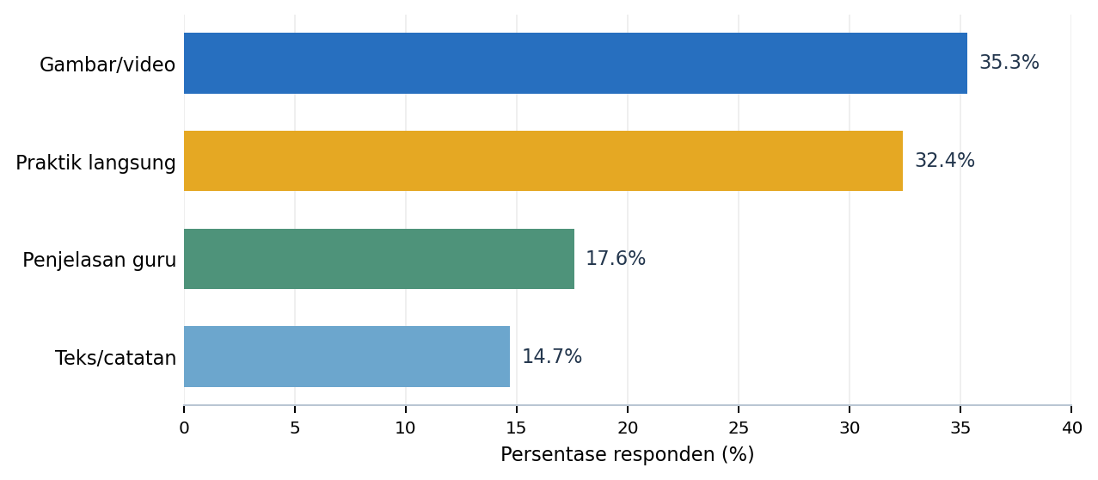
Gambar 1. Cara memahami materi yang dilaporkan oleh 34 responden.
Hambatan yang paling banyak dilaporkan adalah kesulitan fokus/konsentrasi (55,9%), diikuti takut jawaban salah (44,1%), merasa materi sulit (32,4%), dan takut ditertawakan teman (20,6%). Data ini memberi alasan untuk memecah aktivitas menjadi tahap-tahap yang jelas, menyediakan ruang bertanya, serta memberi umpan balik dengan cara yang tidak mempermalukan siswa.
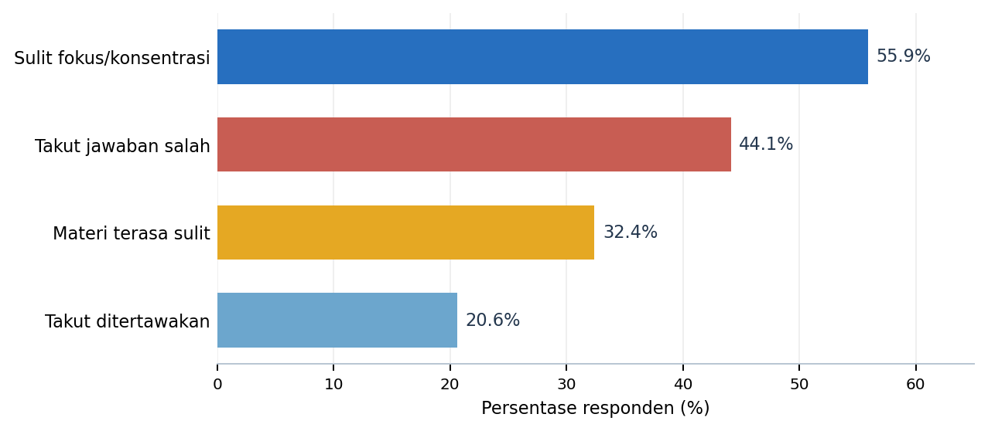
Gambar 2. Hambatan belajar dan rasa aman yang dilaporkan siswa.

2.3 Implikasi Data terhadap Perencanaan
Temuan asesmen | Keputusan pembelajaran
Preferensi gambar/video dan praktik langsung menonjol. | Mempertahankan demonstrasi, penggunaan proyektor, dan perbandingan hasil pencarian secara langsung.
Banyak siswa melaporkan kesulitan fokus. | Membagi kegiatan menjadi langkah berurutan dengan produk antara yang jelas; perbaikan berikutnya menggunakan timer.
Rasa takut salah dan takut ditertawakan muncul pada sebagian responden. | Membangun suasana aman untuk mencoba, bertanya, dan mengoreksi; guru memberi bantuan personal tanpa mempermalukan.
Sebagian responden lebih memilih bertanya kepada guru/teman saat kesulitan (58,8%). | Menjaga akses bertanya kepada guru dan memberi ruang peer education antarkelompok.
Akses komputer/internet tidak sepenuhnya merata. | Menyiapkan pemeriksaan perangkat dan alternatif menggunakan perangkat pribadi/berbagi perangkat sesuai kondisi.

3. PERENCANAAN DAN IMPLEMENTASI PEMBELAJARAN MENDALAM

3.1 Keselarasan Tujuan, Bukti, dan Aktivitas (UbD)
Perencanaan menggunakan logika backward design: tujuan belajar dan bukti ketercapaian dirumuskan sebelum aktivitas dipilih (Wiggins & McTighe, 2005). Pada praktik ini, tujuan akhirnya bukan sekadar siswa mengetahui definisi mesin pencari atau hoaks, tetapi mampu menggunakan strategi pencarian, menilai informasi, dan menjelaskan alasan simpulannya. Bukti belajarnya terdiri atas matriks komparatif LKPD, jawaban sintesis, cerita dan solusi pada Padlet, presentasi kelompok, serta Ulangan Harian.
Tujuan belajar | Aktivitas/bukti | Cara memeriksa
Menggunakan keyword dan operator pencarian. | Menjalankan kata kunci yang sama pada Google, Bing, dan Yahoo!; screenshot dan matriks. | Amati pemakaian operator, kesamaan kata kunci, kelengkapan tabel, dan relevansi hasil.
Membandingkan hasil dan menarik simpulan berbasis bukti. | Pertanyaan sintesis LKPD dan rekomendasi mesin pencari. | Periksa apakah simpulan merujuk pada bukti yang dicatat, bukan sekadar preferensi.
Mengenali informasi bermasalah dan praktik verifikasi. | Sharing Room dan diskusi pengalaman terkait hoaks/penipuan/informasi menyesatkan. | Dengarkan alasan, usulan pemeriksaan sumber, serta langkah pencegahan.
Mengomunikasikan dan merefleksikan pemahaman. | PPT presentasi kelompok dan Ulangan Harian. | Nilai kejelasan konsep, contoh, alasan, dan kemampuan menerapkan konsep pada skenario.

3.2 DUP/UDL: Akses, Keterlibatan, dan Ekspresi
Prinsip desain universal pembelajaran (UDL) menekankan variasi dalam keterlibatan, representasi, serta cara siswa menunjukkan pemahaman (CAST, 2018). Pada LKPD, siswa bebas memilih salah satu topik penelusuran—tren AI, perangkat keras, atau keamanan media sosial. Proses dibantu dengan pembagian peran Navigator, Dokumentator, dan Analis. Untuk produk akhir, kelompok dapat memilih laporan tertulis, slide presentasi, atau infografis digital. Pilihan ini memberi ruang bagi minat dan kontribusi yang berbeda tanpa mengubah tujuan utama tugas.

3.3 TaRL: Dukungan Berdasarkan Kebutuhan yang Terlihat
Kelompok beranggotakan tiga siswa dibentuk dengan mempertimbangkan hasil asesmen diagnostik nonkognitif. Semua kelompok mengerjakan LKPD dengan struktur dan tingkat tantangan yang sama. Selama proses, guru berkeliling, bertanya langsung, memeriksa hasil kerja, dan memberikan scaffolding personal sesuai kesulitan yang muncul. Beberapa kelompok yang kebingungan juga bertanya kepada kelompok lain sehingga terjadi peer education. Setelah bantuan diberikan, siswa dapat langsung memperbaiki pekerjaan yang sedang dikerjakan.
Jika ditinjau ketat dari prinsip TaRL, pengelompokan berbasis profil nonkognitif belum sama dengan pemetaan berdasarkan penguasaan materi. Karena semua kelompok menerima tugas yang sama dan belum dilakukan regrouping berdasarkan bukti akademik, praktik X-H ini paling tepat dipahami sebagai adaptasi dukungan personal yang menuju penerapan TaRL lebih sistematis. Perbaikan berikutnya adalah menambahkan tugas diagnostik berbasis materi dan mencatat kebutuhan penguatan, latihan mandiri, atau tantangan lanjutan. Prinsip TaRL menempatkan kemampuan aktual sebagai titik mulai belajar, bukan label tetap (Banerjee et al., 2007).

3.4 CRT: Menggunakan Pengalaman Siswa sebagai Konteks
Pada Sharing Room, siswa menuliskan pengalaman, kondisi/perasaan, dan solusi terkait informasi menyesatkan atau penipuan digital. Contoh cerita meliputi pembelian daring yang tidak sesuai deskripsi, akun game yang ditawarkan secara tidak tepercaya, iklan atau tautan mencurigakan, dan file undangan yang diragukan. Pengalaman tersebut tidak berhenti sebagai unggahan: guru menggunakannya sebagai bahan diskusi bersama. Ini membuat konsep literasi digital terhubung dengan pengalaman hidup siswa serta membuka ruang bagi perspektif yang berbeda (Gay, 2018).
Batasan yang perlu diakui: asesmen yang tersedia belum memetakan bahasa, latar budaya, atau identitas sosial setiap siswa secara terstruktur. Oleh karena itu, praktik CRT yang paling kuat dibuktikan di sini adalah respons terhadap pengalaman digital siswa; perluasan ke konteks budaya-bahasa secara lebih eksplisit dapat menjadi penguatan selanjutnya.

3.5 Keterkaitan dengan Pembelajaran Mendalam
Prinsip/ pengalaman | Wujud dalam praktik X-H
Berkesadaran | Siswa mempertimbangkan cara mencari informasi dan merefleksikan risiko menerima atau membagikan informasi tanpa pemeriksaan.
Bermakna | Kasus penelusuran dan cerita Padlet diambil dari kebutuhan serta pengalaman digital yang dekat dengan kehidupan siswa.
Menggembirakan | Pilihan topik dan produk, praktik langsung, kerja kelompok, diskusi, dan kesempatan bertanya membuka lebih banyak jalur keterlibatan.
Memahami | Demonstrasi perbedaan browser/search engine, operator, dan konsep informasi bermasalah.
Mengaplikasi | Membandingkan hasil tiga mesin pencari, melakukan pemeriksaan sumber, dan membuat rekomendasi.
Merefleksi | Membagikan pengalaman pada Padlet dan menjelaskan temuan melalui presentasi kelompok.

3.6 Alur Implementasi dan Respons Guru
Tahap | Yang dilakukan siswa/guru | Bukti/penyesuaian
LKPD 1: komparasi | Siswa memilih topik, membagi peran, menggunakan kata kunci/operator yang sama pada tiga mesin pencari, mengambil screenshot, mengisi matriks, dan menjawab pertanyaan sintesis. | LKPD kelompok; guru berkeliling, bertanya dan memberi bantuan personal. Perangkat pribadi dipakai ketika komputer lab bermasalah.
Sharing Room dan diskusi | Siswa membagikan pengalaman, kondisi, solusi, lalu mendiskusikan cara mencegah informasi menyesatkan atau penipuan digital. | Respons Padlet dan diskusi kelas; pengalaman siswa menjadi konteks materi.
Presentasi refleksi | Kelompok mengomunikasikan hasil/konsep melalui PPT, berbagi pengalaman dan refleksi. | Sampel PPT kelompok dan foto presentasi.
Ulangan Harian | Siswa mengerjakan 30 soal pilihan ganda dalam 20 menit. | Nilai akhir tersedia; guru membahas soal sulit secara umum. Analisis per butir belum tersedia.

4. ANALISIS DAN REFLEKSI HASIL ASESMEN

4.1 Hasil Ulangan Harian
Instrumen Ulangan Harian 1 memuat 30 soal dengan durasi 20 menit. Cakupannya meliputi mesin pencari, browser, kata kunci dan operator (soal 1–10); hoaks, misinformasi/disinformasi, verifikasi fakta dan cross-checking (soal 11–20); serta membaca lateral (soal 21–30). Beberapa soal diberi penanda HOTS karena menyajikan skenario penerapan konsep.
Nilai | Jumlah siswa | Persentase
80 | 8 | 22,9%
90 | 13 | 37,1%
100 | 14 | 40,0%
Total | 35 | 100%

Rata-rata nilai = 91,71
Distribusi tersebut menunjukkan capaian nilai yang relatif tinggi pada instrumen yang digunakan. Namun, nilai akhir tidak menjelaskan soal mana yang paling sulit, strategi siswa saat mengerjakan soal, atau alasan di balik kesalahan. Karena tidak tersedia rekap benar/salah per butir dan tidak ada perbandingan pretest–posttest yang berpasangan dalam data yang dikaji, laporan ini tidak menyimpulkan adanya peningkatan kuantitatif akibat pembelajaran. Hasil tes digunakan sebagai satu bukti capaian, kemudian dibaca bersama hasil praktik dan refleksi siswa.

4.2 Pembacaan Bukti Kualitatif
Bukti | Temuan yang dapat dipertanggungjawabkan | Makna dan batasan
LKPD perbandingan mesin pencari | Siswa mencoba tiga mesin pencari, mengumpulkan screenshot, membandingkan hasil, dan menuliskan rekomendasi. Beberapa contoh produk menunjukkan rekomendasi Google karena kecepatan/kelengkapan; pada sebagian matriks, data tidak seluruhnya terisi atau simpulan belum selalu didukung matriks secara lengkap. | Praktik langsung tampak menjadi kekuatan. Perlu rubrik yang menilai ketepatan penggunaan operator, kelengkapan bukti, kualitas alasan, dan kesimpulan berbasis data.
Padlet Sharing Room | Unggahan berstruktur pengalaman–kondisi–solusi menunjukkan siswa menghubungkan materi dengan pengalaman digital, lalu dibawa ke diskusi bersama. | Konteks nyata mendorong relevansi dan refleksi. Tangkapan layar memuat label kelas yang berbeda; untuk laporan X-H, hanya respons yang berlabel X-H yang diperlakukan sebagai bukti kelas ini.
PPT presentasi kelompok | Sampel produk menjelaskan konsep hoaks, misinformasi/disinformasi, clickbait, phishing, literasi digital, dan perbandingan search engine. | Siswa mendapat kesempatan mengomunikasikan pemahaman. Kualitas kedalaman penalaran bervariasi sehingga rubrik produk akan membantu penilaian yang lebih konsisten.
Observasi saat kegiatan | Guru berkeliling, mengajukan pertanyaan langsung, memeriksa hasil, memberi bantuan personal, dan melihat siswa langsung memperbaiki pekerjaan. Sebagian kelompok belajar dari kelompok lain. | Ini bukti asesmen formatif yang berlangsung dalam proses. Catatan observasi tertulis yang sistematis masih perlu diperkuat agar pola kesulitan dapat dianalisis setelah pembelajaran.
Ulangan Harian | Nilai 35 siswa berada pada rentang 80–100; rata-rata 91,71. Guru membahas soal yang dianggap sulit dengan penjelasan umum. | Menunjukkan capaian pada tes, tetapi tidak dapat menggantikan analisis kualitas LKPD atau menjelaskan kemajuan tanpa data awal/per butir.

4.3 Efektivitas dan Tantangan
Praktik yang dinilai paling berdampak oleh guru adalah LKPD 1 karena siswa dapat melihat dan mencoba secara langsung. Proses ini memberi pengalaman konkret untuk membandingkan hasil pencarian dan menyusun alasan. Guru juga mengamati siswa menjadi lebih berhati-hati terhadap informasi digital, tetapi hal ini merupakan pengamatan kualitatif dan belum diukur dengan instrumen sebelum–sesudah.
Aspek | Kekuatan | Tantangan/peluang perbaikan
Keterlibatan | Pilihan topik/produk dan praktik langsung memberi siswa ruang berkontribusi. | Waktu praktik, analisis, dan refleksi belum selalu cukup.
Dukungan | Guru memberi scaffolding personal; siswa juga bertanya pada kelompok lain. | Dukungan belum dicatat dengan format observasi singkat; kebutuhan tiap siswa belum dipetakan secara akademik.
Sarana | Perangkat pribadi menjadi alternatif ketika komputer laboratorium bermasalah. | Pemeriksaan perangkat dan rencana cadangan perlu disiapkan sebelum pembelajaran.
Asesmen | Ada bukti berupa LKPD, Padlet, presentasi, observasi, dan UH. | LKPD deskriptif belum dinilai menggunakan rubrik analitik bersama; analisis UH per butir belum tersedia; revisi LKPD pasca umpan balik belum diformalkan.

5. REFLEKSI PROFESIONAL DAN RENCANA TINDAK LANJUT

5.1 Refleksi Profesional
Pengalaman ini memperkuat pemahaman bahwa pembelajaran mendalam terjadi ketika tujuan, aktivitas, lingkungan, dan asesmen dirancang sebagai satu kesatuan. UbD membantu saya memulai dari hasil belajar yang diharapkan dan bukti yang akan menunjukkan pemahaman. DUP/UDL memberi pilihan topik, peran, dan cara menyajikan hasil. CRT tampak ketika pengalaman digital siswa digunakan sebagai titik masuk diskusi. TaRL mengingatkan bahwa bantuan guru perlu menyesuaikan kesulitan aktual yang terlihat, dan idealnya didukung asesmen penguasaan materi agar pengelompokan tidak hanya berdasarkan profil nonkognitif. Pemanfaatan asesmen menghubungkan semua keputusan tersebut.
Kekuatan praktik ini adalah siswa tidak hanya mendengar penjelasan. Mereka mencari, mencoba, membandingkan, berdiskusi, berbagi pengalaman, dan mempresentasikan pemahaman. Saya juga melihat manfaat bantuan langsung: siswa bisa memperbaiki pekerjaan selama proses dan beberapa kelompok memanfaatkan peer education. Di sisi lain, kendala perangkat serta waktu membuat sebagian pengumpulan perlu diperpanjang. Hal ini menunjukkan bahwa aktivitas yang bermakna membutuhkan pengelolaan waktu dan sarana yang direncanakan sejak awal.
Batasan praktik yang saya sadari adalah: (1) data asesmen nonkognitif dan nilai belum dipasangkan per siswa; (2) hasil LKPD deskriptif belum dianalisis sistematis dengan rubrik; (3) belum ada data benar/salah per butir Ulangan Harian; (4) revisi LKPD setelah umpan balik belum diformalkan; dan (5) grouping awal belum didasarkan pada diagnostik akademik yang memetakan penguasaan materi. Menyatakan batasan ini penting agar kesimpulan tidak melampaui bukti yang tersedia.

5.2 Rencana Tindak Lanjut
Prioritas | Tindakan konkret | Bukti yang dikumpulkan | Indikator keberhasilan
Manajemen waktu | Membagi LKPD ke dalam tahapan dengan timer: menyusun keyword, membandingkan tiga mesin, mengisi matriks, menyusun simpulan, dan refleksi. | Rundown dengan durasi per tahap; catatan waktu aktual. | Sebagian besar kelompok menyelesaikan matriks dan simpulan dalam waktu yang direncanakan; sesi penutup tidak terdesak.
Kesiapan sarana | Memeriksa komputer, jaringan, proyektor, dan akses sebelum pelajaran; menyiapkan opsi perangkat pribadi/berbagi perangkat sesuai aturan sekolah. | Checklist kesiapan laboratorium dan rencana cadangan. | Kendala perangkat tidak menghentikan alur utama; kelompok mengetahui alternatif yang tersedia.
Rubrik LKPD | Menyusun rubrik sederhana: ketepatan konsep/operator, kelengkapan bukti, kualitas alasan, perbandingan, dan refleksi. | Rubrik dan hasil penilaian pada beberapa sampel LKPD. | Penilaian lebih konsisten dan guru dapat menunjukkan bagian yang perlu penguatan atau pengayaan.
Analisis UH | Jika data tersedia, telaah tingkat jawaban benar per butir; kelompokkan butir menurut konsep dan tingkat tuntutan. | Tabel analisis butir dan catatan pembahasan. | Guru mengetahui konsep/jenis soal yang perlu diajarkan ulang, bukan hanya melihat rata-rata kelas.
TaRL lebih eksplisit | Tambahkan 2–3 tugas diagnostik berbasis materi sebelum kegiatan; gunakan hasilnya untuk menentukan scaffolding dan regrouping fleksibel. | Hasil diagnostik akademik, catatan bantuan, dan keputusan regrouping. | Bantuan/aktivitas selanjutnya didasarkan pada bukti kemampuan aktual, tidak hanya profil nonkognitif.
Umpan balik dan revisi | Setelah diskusi, beri kesempatan siswa memperbaiki matriks atau simpulan dan mengumpulkan revisi singkat. | Versi sebelum-sesudah dan refleksi siswa. | Terlihat apakah umpan balik memperbaiki ketepatan bukti dan kualitas alasan.
CRT dan refleksi | Gunakan pengalaman digital siswa sebagai kasus, sambil memberi pilihan untuk membagikan pengalaman tanpa membuka informasi pribadi. | Pertanyaan refleksi/exit ticket yang menjaga privasi. | Siswa dapat menjelaskan strategi verifikasi informasi dan merasa aman saat berdiskusi.

5.3 Indikator Pemantauan pada Siklus Berikutnya
- Kelengkapan matriks: tiap kelompok mencatat bukti hasil pencarian dari ketiga mesin, bukan hanya menuliskan rekomendasi.
- Kualitas alasan: simpulan mengacu pada hasil yang dicatat dan menjelaskan keterbatasan pengamatan.
- Pemahaman literasi digital: siswa mampu menjelaskan setidaknya satu langkah untuk memeriksa informasi meragukan.
- Pemanfaatan umpan balik: ada bukti revisi sebelum–sesudah atau refleksi mengenai hal yang diperbaiki.
- Kesiapan pelaksanaan: timer, perangkat cadangan, serta kesempatan refleksi telah dimasukkan ke rundown.

6. KESIMPULAN
Praktik Literasi Digital kelas X-H menunjukkan bahwa pembelajaran menjadi lebih kontekstual ketika siswa melakukan pencarian sendiri, membandingkan hasil, berbagi pengalaman digital, serta mengomunikasikan refleksi kelompok. Data nonkognitif memberi informasi tentang cara belajar yang dirasa membantu dan hambatan yang perlu dipertimbangkan. Nilai Ulangan Harian menunjukkan rata-rata 91,71 dari 35 siswa, sedangkan LKPD, Padlet, presentasi, dan observasi memberi bukti yang lebih kaya tentang proses belajar.
Keempat pendekatan berkontribusi dengan fungsi berbeda: UbD menjaga keselarasan tujuan–bukti–aktivitas; DUP/UDL menyediakan pilihan keterlibatan dan ekspresi; CRT menjadikan pengalaman siswa sebagai konteks belajar; TaRL mendorong dukungan yang responsif terhadap kebutuhan. Pada praktik X-H, TaRL masih perlu diperkuat melalui diagnostik penguasaan materi dan regrouping berdasarkan bukti akademik, sementara CRT dapat dikembangkan dengan pengenalan latar budaya/bahasa secara lebih eksplisit dan peka privasi. Pengolahan asesmen menjadi bermakna jika data digunakan untuk menentukan tindak lanjut dan memeriksa dampaknya, bukan berhenti pada laporan nilai.
Perbaikan paling prioritas adalah menggunakan timer dan memeriksa kesiapan perangkat, membuat rubrik sederhana untuk LKPD deskriptif, menganalisis hasil UH per butir saat data tersedia, dan memberi kesempatan revisi setelah umpan balik. Dengan cara ini, praktik yang sudah aktif dan bermakna dapat menjadi semakin terukur, adil, dan berkelanjutan.

DAFTAR PUSTAKA
Banerjee, A. V., Cole, S., Duflo, E., & Linden, L. (2007). Remedying education: Evidence from two randomized experiments in India. The Quarterly Journal of Economics, 122(3), 1235–1264. https://doi.org/10.1162/qjec.122.3.1235
Black, P., & Wiliam, D. (2009). Developing the theory of formative assessment. Educational Assessment, Evaluation and Accountability, 21(1), 5–31. https://doi.org/10.1007/s11092-008-9068-5
Brookhart, S. M. (2017). How to give effective feedback to your students (2nd ed.). ASCD.
CAST. (2018). Universal Design for Learning Guidelines version 2.2. https://udlguidelines.cast.org
Direktorat Pendidikan Profesi Guru. (n.d.). Lesson Study untuk penguatan praktik pembelajaran mendalam [Modul PPG]. Kementerian Pendidikan Dasar dan Menengah.
Direktorat Pendidikan Profesi Guru. (n.d.). Membaca data dengan empati & Aktivitas 5.1 [Modul PPG]. Kementerian Pendidikan Dasar dan Menengah.
Direktorat Pendidikan Profesi Guru. (n.d.). Prosedur mengolah dan memanfaatkan hasil asesmen [Modul PPG]. Kementerian Pendidikan Dasar dan Menengah.
Gay, G. (2018). Culturally responsive teaching: Theory, research, and practice (3rd ed.). Teachers College Press.
Hattie, J., & Timperley, H. (2007). The power of feedback. Review of Educational Research, 77(1), 81–112. https://doi.org/10.3102/003465430298487
Wiggins, G., & McTighe, J. (2005). Understanding by design (Expanded 2nd ed.). ASCD.

LAMPIRAN A. RINGKASAN DATA ASESMEN AWAL
Laporan asesmen nonkognitif mencatat 34 responden. Ringkasan di bawah ini dipilih untuk menunjukkan implikasi pembelajaran yang paling langsung; angka adalah respons yang dilaporkan siswa, bukan label gaya belajar tetap.
Aspek | Temuan | Implikasi
Cara memahami materi | Gambar/video 35,3%; praktik langsung 32,4%; penjelasan guru 17,6%; teks/catatan 14,7%. | Gunakan demonstrasi visual dan praktik secara seimbang.
Hambatan belajar | Sulit fokus 55,9%; takut jawaban salah 44,1%; materi terasa sulit 32,4%; takut ditertawakan 20,6%. | Tahap singkat, instruksi jelas, dan ruang aman untuk mencoba/bertanya.
Mengatasi tugas sulit | Bertanya ke guru/teman 58,8%; istirahat lalu melanjutkan 38,2%; menunda/menghindar 2,9%. | Pastikan mekanisme bertanya dan peer education tersedia.
Akses | 82,4% melaporkan perangkat dan internet lancar; 17,6% memiliki perangkat tetapi akses internet terbatas. | Siapkan alternatif perangkat/jaringan dan hindari ketergantungan pada satu perangkat.

LAMPIRAN B. FOTO IMPLEMENTASI
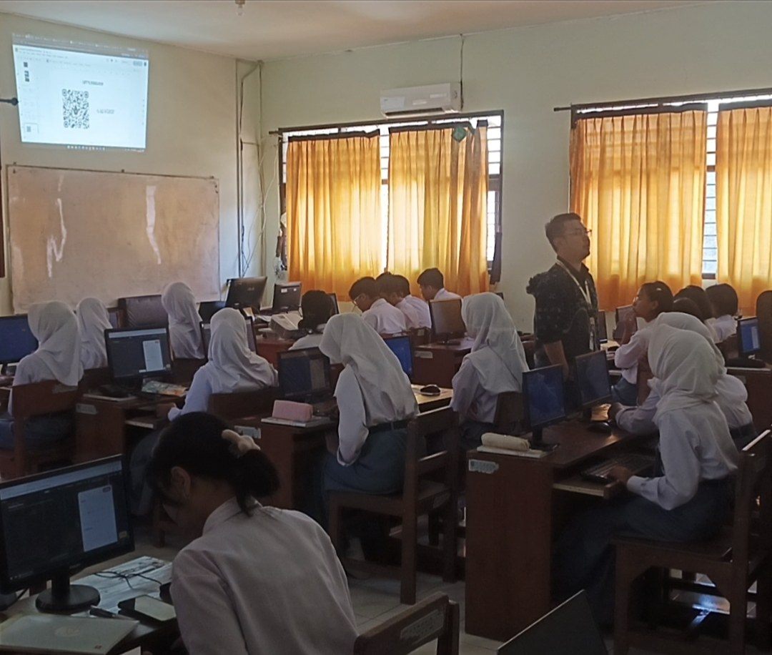
Gambar B1. Pelaksanaan LKPD analisis komparatif mesin pencari di laboratorium komputer kelas X-H.
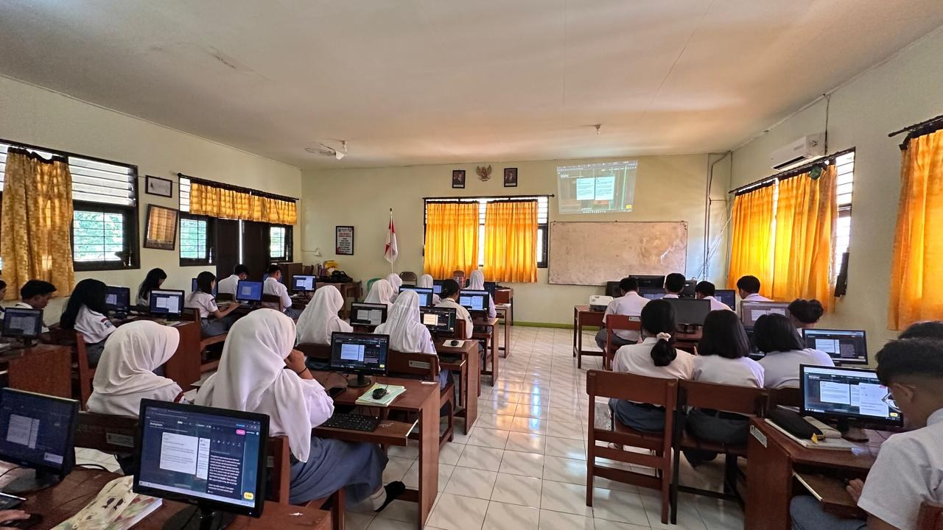
Gambar B2. Pelaksanaan kegiatan sharing dan diskusi literasi digital di kelas X-H.

LAMPIRAN C. PADLET SHARING ROOM
Cuplikan terfokus ini menampilkan dua unggahan yang berlabel X-H dan memperlihatkan pola pengalaman–kondisi–solusi. Ekspor Padlet memuat unggahan lintas kelas; karena itu, laporan hanya menggunakan entri yang dapat dikenali sebagai X-H dan tidak menghitung seluruh ekspor sebagai data kelas ini.
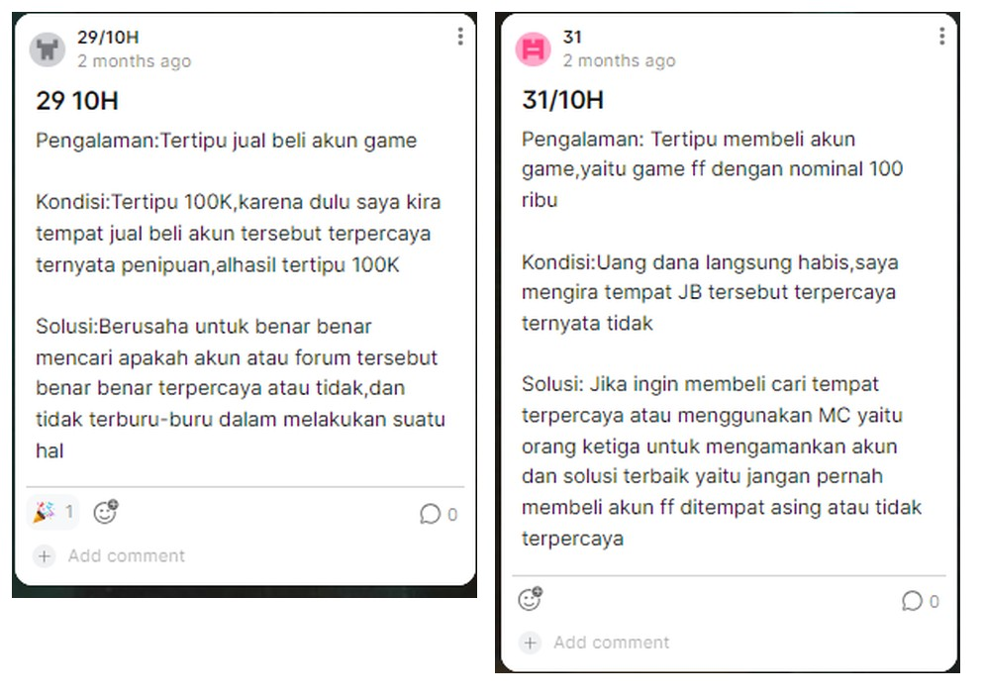
Gambar C1. Cuplikan dua unggahan berlabel X-H dari Padlet Sharing Room; unggahan lain tidak ditampilkan pada cuplikan ini.

LAMPIRAN D. PRESENTASI REFLEKSI SISWA
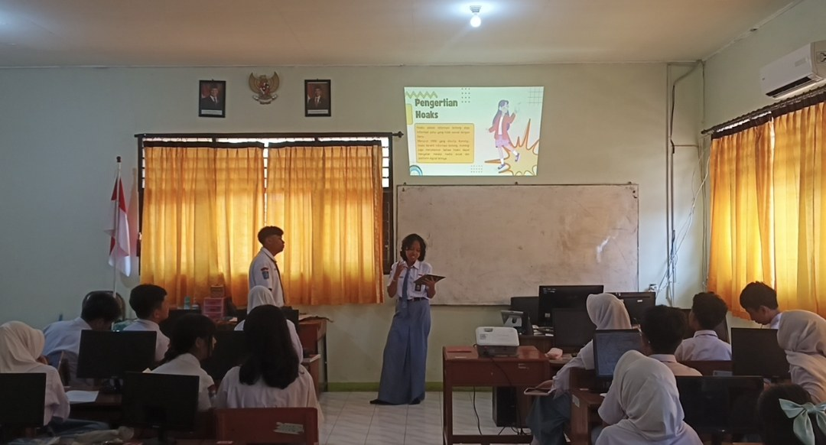
Gambar D1. Presentasi siswa mengenai materi hoaks sebagai bagian dari komunikasi hasil belajar dan refleksi kelompok.

LAMPIRAN E. SAMPEL PRODUK PRESENTASI KELOMPOK
Berikut sampel tampilan presentasi kelompok yang disediakan sebagai bukti produk belajar. Sampel ini digunakan untuk melihat bentuk komunikasi konsep dan refleksi, bukan untuk menggeneralisasi kualitas seluruh kelompok.
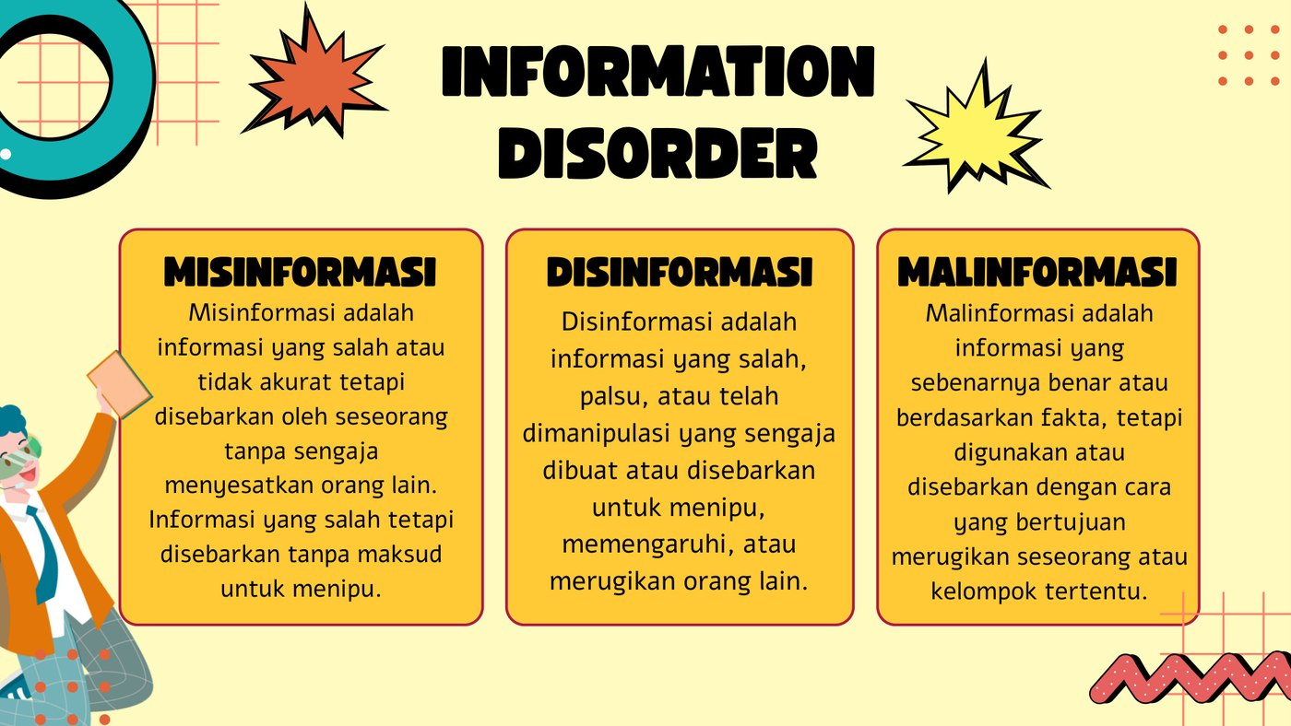
Gambar E1. Cuplikan presentasi tentang perbedaan misinformasi, disinformasi, dan malinformasi.
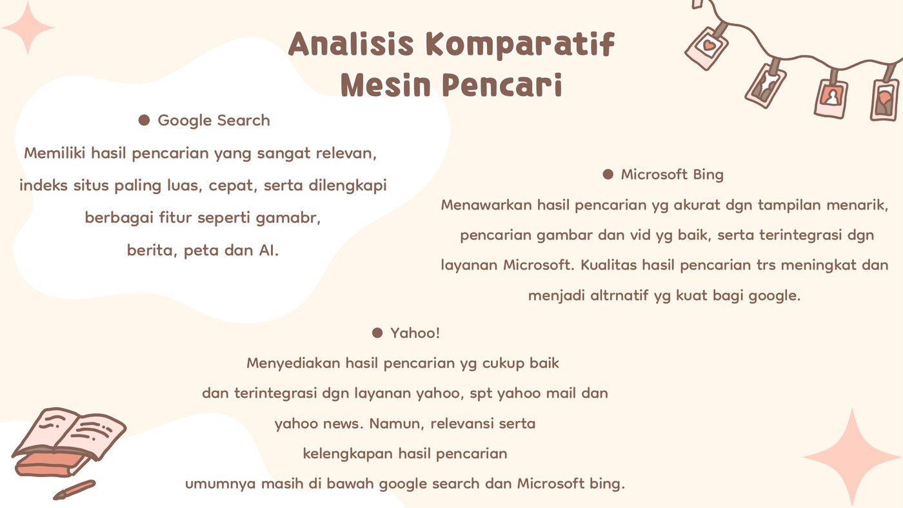
Gambar E2. Cuplikan presentasi kelompok tentang komparasi mesin pencari dan rekomendasi berdasarkan hasil pengamatan.

LAMPIRAN F. CONTOH BUKTI LKPD DAN MATERI
LKPD utama meminta setiap kelompok memilih topik penelusuran, menyusun kata kunci dengan minimal dua variabel/operator pencarian, menjalankan kata kunci yang sama pada Google Search, Microsoft Bing, dan Yahoo!, mengambil screenshot hasil, mengisi matriks komparatif, serta menjawab pertanyaan sintesis. Format produk akhir dapat berupa laporan tertulis, slide presentasi, atau infografis.
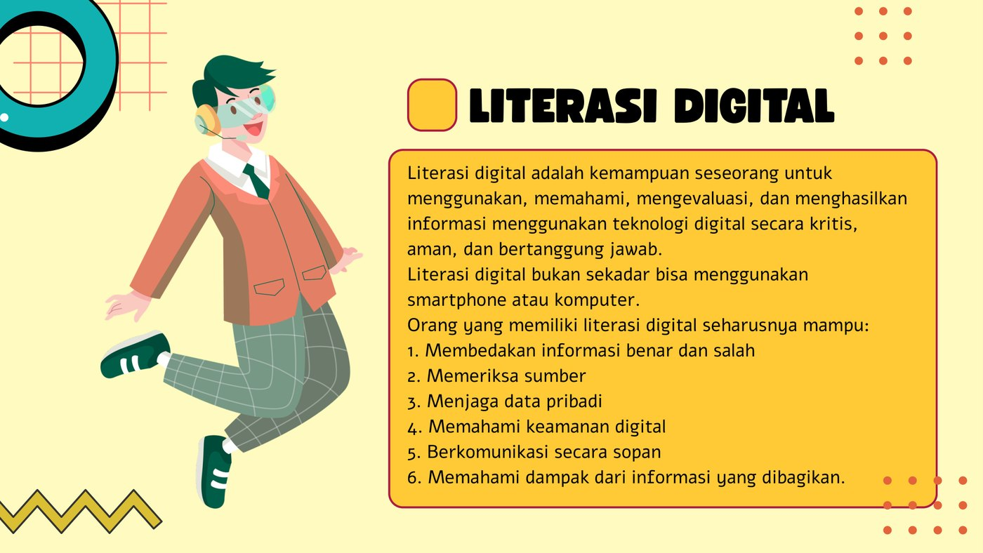
Gambar F1. Cuplikan sampel produk presentasi kelompok yang menjelaskan literasi digital.
Bukti/berkas | Fungsi sebagai lampiran
LKPD Digital — Analisis Komparatif Mesin Pencari | Instruksi, pembagian peran, matriks komparatif, pertanyaan sintesis, pilihan topik dan produk.
Padlet — Sharing Room.xlsx | Sumber unggahan siswa; hanya entri berlabel X-H digunakan untuk contoh konteks X-H.
UH 1 — SMA Negeri 2 Salatiga.pdf | Bukti instrumen 30 soal yang mencakup mesin pencari/operator, hoaks/verifikasi, dan membaca lateral.
Tiga sampel PPT siswa | Bukti produk komunikasi hasil belajar dan refleksi kelompok.
Dokumentasi foto kelas | Bukti pelaksanaan LKPD, diskusi, dan presentasi di ruang belajar.

